Чёваш Республикин  Шупашкар  муниципаллё округ.н  депутатсен Пухёв. |  | Собрание депутатов  Чебоксарского муниципального округа  Чувашской Республики

ЙЫШЁНУ РЕШЕНИЕ

20.07.2023 № 14-24 20.07.2023 № 14-24
К\ке= поселок. поселок Кугеси

О муниципальных наградах Чебоксарского муниципального округа Чувашской Республики

В целях поощрения граждан за многолетний добросовестный труд на благо Чебоксарского муниципального округа Чувашской Республики, выдающиеся заслуги и достижения, значительный вклад в развитие промышленности, сельского хозяйства, экономики, культуры, искусства, науки, образования, здравоохранения, спорта, обеспечение безопасности и правопорядка, социального, духовного и нравственного воспитания и иные особые заслуги, руководствуясь Федеральным законом от 06.10.2003 № 131-ФЗ «Об общих принципах организации местного самоуправления в Российской Федерации» и Уставом Чебоксарского муниципального округа Чувашской Республики, Собрание депутатов Чебоксарского муниципального округа р е ш и л о:

1. Утвердить прилагаемое Положение о муниципальных наградах Чебоксарского муниципального округа Чувашской Республики.
2. Рекомендовать администрации Чебоксарского муниципального округа Чувашской Республики предусмотреть финансовые средства на изготовление муниципальных наград Чебоксарского муниципального округа Чувашской Республики.
3. Распространить действие Положения о муниципальных наградах Чебоксарского муниципального округа Чувашской Республики на граждан, удостоенных муниципальными наградами Чебоксарского района Чувашской Республики.
4. Признать утратившим силу решение Собрания депутатов Чебоксарского района Чувашской Республики от 27 апреля 2007 г. № 10-05 «О Положении о звании «Почетный гражданин Чебоксарского района Чувашской Республики».
5. Настоящее решение вступает в силу со дня его официального опубликования.

Председатель Собрания депутатов
Чебоксарского муниципального
округа Чувашской Республики С.А. Ванюшкин

Глава Чебоксарского муниципального
округа Чувашской Республики Н.Е. Хорасёв
Приложение
к решению Собрания депутатов Чебоксарского муниципального округа Чувашской Республики
от 20.07.2023 № 14-24

ПОЛОЖЕНИЕ
о муниципальных наградах Чебоксарского муниципального округа Чувашской Республики

- Общие положения

Настоящим Положением в соответствии с Уставом Чебоксарского муниципального округа Чувашской Республики учреждаются муниципальные награды Чебоксарского муниципального округа Чувашской Республики, определяются их правовой статус и порядок награждения, устанавливаются равные условия и возможности для награждения муниципальными наградами Чебоксарского муниципального округа Чувашской Республики.

2. Статус муниципальных наград

Чебоксарского муниципального округа Чувашской Республики

Муниципальные награды Чебоксарского муниципального округа Чувашской Республики являются высшим выражением общественного признания особых заслуг, награжденных за их большой вклад в муниципальное, экономическое, социальное и культурное развитие Чебоксарского муниципального округа Чувашской Республики.

3. Муниципальные награды

Чебоксарского муниципального округа Чувашской Республики

В систему муниципальных наград Чебоксарского муниципального округа Чувашской Республики входят:

почетное звание «Почетный гражданин Чебоксарского муниципального округа Чувашской Республики»;

медаль «За заслуги перед Чебоксарским муниципальным округом Чувашской Республики».

4. Представление к награждению муниципальными наградами

Чебоксарского муниципального округа Чувашской Республики

Представление к награждению муниципальными наградами Чебоксарского муниципального округа Чувашской Республики вносится Собранию депутатов Чебоксарского муниципального округа Чувашской Республики.
Очередное представление к награждению муниципальными наградами Чебоксарского муниципального округа Чувашской Республики за новые заслуги возможно не ранее чем через пять лет после предыдущего награждения муниципальной наградой Чебоксарского муниципального округа Чувашской Республики. Представление к награждению муниципальными наградами Чебоксарского муниципального округа Чувашской Республики за мужество и отвагу, проявленные при выполнении гражданского и воинского долга, может быть произведено независимо от времени предыдущего награждения.
С обоснованной инициативой о награждении муниципальными наградами Чебоксарского муниципального округа Чувашской Республики могут выступать государственные органы, органы местного самоуправления, предприятия, учреждения и организации, общественные организации, органы территориального общественного самоуправления.
Представления к награждению муниципальными наградами Чебоксарского муниципального округа Чувашской Республики оформляются в письменной форме.
К представлению прилагаются следующие документы:
- наградной лист к награждению муниципальными наградами на листе формата А-4 (приложение № 1);
- описание заслуг и достижений претендента с приложением копий подтверждающих документов о производственной, научной, общественной деятельности кандидата;
- выписка из протокола собрания трудового коллектива, принявшего решение о подаче ходатайства, или заседания коллегиального органа общественного объединения;
- любая дополнительная информация, предоставление которой не запрещено законодательством Российской Федерации.
Все документы должны быть подписаны соответствующими руководителями и заверены печатями.
Решение о награждении муниципальными наградами Чебоксарского муниципального округа Чувашской Республики принимается Собранием депутатов Чебоксарского муниципального округа Чувашской Республики открытым голосованием большинством голосов от установленного числа депутатов.
В случае отклонения ходатайства о награждении муниципальными наградами Чебоксарского муниципального округа Чувашской Республики конкретному лицу повторное рассмотрение вопроса осуществляется не ранее чем через 5 лет.
Рассмотрение и решение вопроса о награждении муниципальными наградами Чебоксарского муниципального округа Чувашской Республики могут осуществляться в отсутствие представляемого к званию лица.

5. Комиссия по наградам администрации

Чебоксарского муниципального округа Чувашской Республики

Для проведения общественной оценки материалов о награждении и обеспечения объективного подхода к поощрению граждан, подготовки материалов для представления к награждению муниципальными наградами Чебоксарского муниципального округа Чувашской Республики администрацией Чебоксарского муниципального округа Чувашской Республики создается Комиссия по наградам администрации Чебоксарского муниципального округа Чувашской Республики.
Комиссия по наградам администрации Чебоксарского муниципального округа Чувашской Республики в своей деятельности руководствуется Положением о Комиссии по наградам администрации Чебоксарского муниципального округа Чувашской Республики, утверждаемым постановлением администрации Чебоксарского муниципального округа Чувашской Республики.
Решение Комиссии по наградам администрации Чебоксарского муниципального округа Чувашской Республики представляется для предварительного рассмотрения в Президиум Собрания депутатов Чебоксарского муниципального округа Чувашской Республики.

6. Награждение муниципальными наградами

Чебоксарского муниципального округа Чувашской Республики

Муниципальными наградами Чебоксарского муниципального округа Чувашской Республики награждаются граждане Российской Федерации, иностранные граждане и лица без гражданства (далее – граждане).
Награждение муниципальными наградами Чебоксарского муниципального округа Чувашской Республики осуществляется решением Собрания депутатов Чебоксарского муниципального округа Чувашской Республики. Решение Собрания депутатов Чебоксарского муниципального округа Чувашской Республики о награждении муниципальными наградами Чебоксарского муниципального округа Чувашской Республики публикуется в средствах массовой информации в установленном законодательством порядке.
Награждение муниципальными наградами Чебоксарского муниципального округа Чувашской Республики может производиться посмертно.
Гражданам, удостоенным почетного звания «Почетный гражданин Чебоксарского муниципального округа Чувашской Республики», награжденным медалью «За заслуги перед Чебоксарским муниципальным округом Чувашской Республики» в торжественной обстановке проводится вручение согласно Положениям.
В случае смерти награжденных или посмертного награждения муниципальные награды Чебоксарского муниципального округа Чувашской Республики и документы к ним остаются у наследников. При отсутствии наследников муниципальные награды Чебоксарского муниципального округа Чувашской Республики и документы к ним подлежат возврату в Комиссию по наградам администрации Чебоксарского муниципального округа Чувашской Республики.
Награждение муниципальными наградами Чебоксарского муниципального округа Чувашской Республики является персональным и не может быть отозвано, за исключением случаев, предусмотренных законодательством.
Образец бланка свидетельства к муниципальным наградам приведен в приложении № 2 к настоящему Положению.

7. Вручение муниципальных наград Чебоксарского муниципального округа Чувашской Республики и документов к ним

Муниципальные награды Чебоксарского муниципального округа Чувашской Республики вручает глава Чебоксарского муниципального округа Чувашской Республики (лицо его замещающее) или председатель Собрания депутатов Чебоксарского муниципального округа Чувашской Республики (лицо его замещающее).
Муниципальные награды Чебоксарского муниципального округа Чувашской Республики и документы к ним вручаются в торжественной обстановке, как правило, не позднее одного квартала со дня принятия решения Собранием депутатов Чебоксарского муниципального округа Чувашской Республики о награждении. Перед вручением оглашается решение Собрания депутатов Чебоксарского муниципального округа Чувашской Республики о награждении муниципальной наградой Чебоксарского муниципального округа Чувашской Республики.

8. Положение о почетном звании «Почетный гражданин Чебоксарского муниципального округа Чувашской Республики»

Почетное звание «Почетный гражданин Чебоксарского муниципального округа Чувашской Республики» является высшим признанием заслуг удостоенного лица перед Чебоксарским муниципальным округом Чувашской Республики и его населением.
Почетное звание «Почетный гражданин Чебоксарского муниципального округа Чувашской Республики» присваивается лицам:
- внесшим особый вклад в развитие промышленности, сельского хозяйства, экономики, культуры, искусства, науки, образования, здравоохранения, спорта, обеспечение безопасности и правопорядка, социального, духовного и нравственного воспитания и в других сферах деятельности, способствующих развитию Чебоксарского муниципального округа Чувашской Республики и Чувашской Республики;
- имеющим большой авторитет и широкое общественное признание, которые обретены длительной государственной, производственной, общественной, культурной, научной, политической деятельностью, результаты которой отмечены государственными наградами, почетными ведомственными званиями;
- совершившим героические поступки при исполнении гражданского долга по защите отечества, прав и свобод человека;
- за личные заслуги по сохранению исторического и культурного наследия Чебоксарского муниципального округа Чувашской Республики.
Почетное звание «Почетный гражданин Чебоксарского муниципального округа Чувашской Республики» не может быть повторно присвоено одному и тому же лицу.
Звание «Почетный гражданин Чебоксарского муниципального округа Чувашской Республики» не может быть присвоено главе Чебоксарского муниципального округа Чувашской Республики и депутатам Собрания депутатов Чебоксарского муниципального округа Чувашской Республики до окончания срока их полномочий.
Гражданам, удостоенным почетного звания «Почетный гражданин Чебоксарского муниципального округа Чувашской Республики» вручаются:
нагрудный знак,
свидетельство о присвоении почетного звания «Почетный гражданин Чебоксарского муниципального округа Чувашской Республики»,
лента «Почетный гражданин Чебоксарского муниципального округа Чувашской Республики».
На дому, где проживает почетный гражданин Чебоксарского муниципального округа, вывешивается памятная табличка со словами «Здесь проживает (проживал) Почетный гражданин Чебоксарского муниципального округа Чувашской Республики» размером 60x40.
Лицам, которым присвоено звание «Почетный гражданин Чебоксарского муниципального округа Чувашской Республики» выплачивается денежная премия в размере 25 тыс. рублей (из бюджета Чебоксарского муниципального округа).
Почетные граждане приглашаются главой Чебоксарского муниципального округа Чувашской Республики, Собранием депутатов Чебоксарского муниципального округа Чувашской Республики на мероприятия, посвященные местным праздникам и другим важным событиям, а также на официальные мероприятия, связанные с празднованием знаменательных и юбилейных дат Чебоксарского муниципального округа Чувашской Республики.
Лица, удостоенные почетного звания «Почетный гражданин Чебоксарского муниципального округа Чувашской Республики», заносятся в «Книгу почетных граждан Чебоксарского муниципального округа Чувашской Республики», которая хранится в администрации Чебоксарского муниципального округа Чувашской Республики.
Имена всех Почетных граждан заносятся на стенд, оборудованный в бюджетном учреждении культуры Чебоксарского муниципального округа Чувашской Республики «Музей «Бичурин и современность».
В честь Почетного гражданина Чебоксарского муниципального округа Чувашской Республики может быть названа или переименована одна из улиц населенных пунктов Чебоксарского муниципального округа Чувашской Республики.
Граждане, удостоенные почетного звания «Почетный гражданин Чебоксарского муниципального округа Чувашской Республики», имеют право вне очереди и безотлагательно быть принятым любым должностным лицом органов местного самоуправления Чебоксарского муниципального округа Чувашской Республики.
Описание нагрудного знака к почетному званию «Почетный гражданин Чебоксарского муниципального округа Чувашской Республики» и его образец приведены в приложении № 3 к настоящему Положению.

9. Положение о медали «За заслуги перед Чебоксарским муниципальным округом

Чувашской Республики»

Медалью «За заслуги перед Чебоксарским муниципальным округом Чувашской Республики» награждаются граждане за высокие достижения в научной, экономической, социально-культурной, общественной и благотворительной деятельности, заслуги в укреплении мира и дружбы между народами и иные заслуги перед Чебоксарским муниципальным округом Чувашской Республики.
Награждение медалью «За заслуги перед Чебоксарским муниципальным округом Чувашской Республики» повторно не производится.
Медаль «За заслуги перед Чебоксарским муниципальным округом Чувашской Республики» носится на левой стороне груди, при наличии орденов и медалей Российской Федерации, СССР и Чувашской Республики располагается после них.
Описание медали «За заслуги перед Чебоксарским муниципальным округом Чувашской Республики» и ее образец приведены в приложении № 4 к настоящему Положению.

10. Обязанности лиц, награжденных муниципальными наградами Чебоксарского муниципального округа Чувашской Республики

Награжденные муниципальными наградами Чебоксарского муниципального округа Чувашской Республики должны служить примером в труде, выполнении служебного долга и иных обязанностей, возлагаемых на граждан Конституцией Российской Федерации и Конституцией Чувашской Республики.
Лица, награжденные муниципальными наградами Чебоксарского муниципального округа Чувашской Республики, должны бережно относиться к их сохранности.
В случае утраты муниципальных наград Чебоксарского муниципального округа Чувашской Республики и документов к ним награжденные сохраняют на них свои права.
Лишение муниципальных наград Чебоксарского муниципального округа Чувашской Республики может производиться решением Собрания депутатов Чебоксарского муниципального округа Чувашской Республики в случае осуждения награжденного за совершенное преступление, установленное приговором суда, вступившим в законную силу.

11. Ответственность за незаконные действия по отношению к муниципальным наградам Чебоксарского муниципального округа Чувашской Республики
Запрещается учреждение и изготовление нагрудных знаков, медалей и свидетельств, имеющих аналогичные названия или внешнее сходство с муниципальными наградами Чебоксарского муниципального округа Чувашской Республики, а также ношение знака «Почетный гражданин Чебоксарского муниципального округа Чувашской Республики» и медали «За заслуги перед Чебоксарским муниципальным округом Чувашской Республики» лицом, не имеющим на то права.
Лица, совершившие указанные действия, несут ответственность в соответствии с законодательством Чувашской Республики.

12. Финансирование расходов на изготовление муниципальных наград Чебоксарского муниципального округа Чувашской Республики

Финансирование расходов на изготовление муниципальных наград Чебоксарского муниципального округа Чувашской Республики осуществляется за счет средств бюджета Чебоксарского муниципального округа Чувашской Республики.
Приложение № 1
к Положению о муниципальных
наградах Чебоксарского муниципального округа Чувашской Республики

НАГРАДНОЙ ЛИСТ
для награждения муниципальными наградами Чебоксарского муниципального округа Чувашской Республики

Фото 4x5 | ________________________________  __________________________________  (наименование награды)

1. Фамилия

имя, отчество

2. Должность, место работы ___________________________________________
(точное наименование организации)

_____

3. Пол 4. Национальность 5. Дата рождения ________________
(число, месяц, год)
____________________________________________________

6. Место рождения
(республика, район, город, поселок, село, деревня)
______________________________________________________________________

____________________________________________________

7. Образование
(специальность по образованию,

Иванов

________________________________________________________________________________
наименование учебного заведения, год окончания)

8. Домашний адрес

ул. Советская, д. 1.

9. Общий стаж работы ______________ 10. Стаж работы в отрасли _____________

11. Стаж работы в данном коллективе __________________________

12. Характеристика с указанием конкретных заслуг представляемого к награждению

Кандидатура рекомендована

____________________________________________________________________________
(дата обсуждения, № протокола)

Руководитель организации или  председатель совета директоров | Председатель собрания  (конференции) коллектива
_________________________________  (подпись)  _________________________________  (фамилия, инициалы) | ________________________________________  (подпись)  _________________________________________  (фамилия, инициалы)

М.П. « _____» __________________ 20 ____ г.
Приложение № 2
к Положению о муниципальных
наградах Чебоксарского муниципального округа Чувашской Республики

Образец бланка Свидетельства
к муниципальным наградам Чебоксарского муниципального округа Чувашской Республики(*)

(*) – Свидетельство распечатывается на весь лист формата А4 (ориентация альбомная).
Приложение № 3
к Положению о муниципальных
наградах Чебоксарского муниципального округа Чувашской Республики

Описание нагрудного знака
«Почетный гражданин Чебоксарского муниципального округа Чувашской Республики»

Нагрудный знак «Почетный гражданин Чебоксарского муниципального округа Чувашской Республики» изготавливается в виде медали на колодке со следующими характеристиками:
- цвет золотистый m31-1-gp (латунь, позолота);
- габаритные размеры: 32*56*3мм;
- размеры индивидуальных накладных элементов: прямоугольная колодка размером 25,5х16,5 мм, вкладыш на колодку размером 22,5х19 мм; медаль диаметром 31,5 мм, вкладыш на медаль диаметром 25 мм;
- крепление – бабочка.
На лицевой стороне колодки размещена надпись «Почетный гражданин».
На лицевой стороне медали в центре размещено изображение герба Чебоксарского муниципального округа Чувашской Республики в обрамлении лавровых ветвей. В верхней части окружности медали имеется надпись: «Чебоксарский МО». На оборотной стороне медали имеются надпись «За заслуги перед округом» и порядковый номер.
Медаль при помощи ушка и кольца соединяется с пятиугольной колодкой.
Нагрудный знак носится на левой стороне груди.

Образец
нагрудного знака «Почетный гражданин Чебоксарского муниципального округа Чувашской Республики»

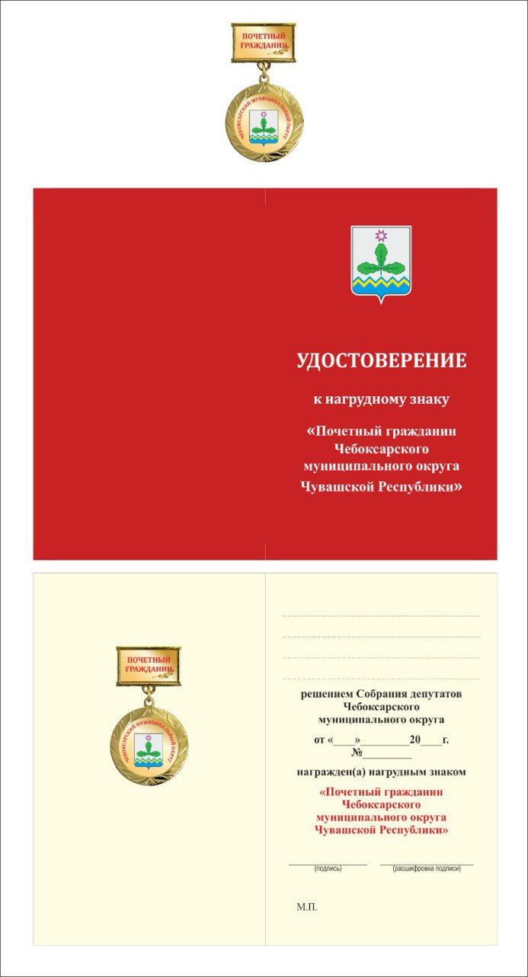

ФОРМА УДОСТОВЕРЕНИЯ
к нагрудному знаку
«Почетный гражданин Чебоксарского муниципального округа Чувашской Республики»
Удостоверение (размер 160 х 100 мм) изготавливается из бумаги плотностью 250 г/м кв.

Описание ленты
«Почетный гражданин Чебоксарского муниципального округа Чувашской Республики»

Лента «Почетный гражданин Чебоксарского муниципального округа Чувашской Республики» представляет собой двойное шелковое полотнище красного цвета размером 220х20 см. На лицевой стороне ленты располагается вышитая надпись золотистыми нитями «Почетный гражданин Чебоксарского муниципального округа Чувашской Республики», указывается год награждения, а также изображение герба Чебоксарского муниципального округа. Со всех четырех сторон ленты на расстоянии 1,5 см от края вышивается чувашский национальный орнамент. Концы ленты с двух сторон окаймлены золотой бахромой.

Приложение № 4
к Положению о муниципальных
наградах Чебоксарского муниципального округа Чувашской Республики

Описание медали
«За заслуги перед Чебоксарским муниципальным округом Чувашской Республики»

Медаль «За заслуги перед Чебоксарским муниципальным округом Чувашской Республики» изготавливается со следующими характеристиками:
- цвет золотистый m31-1-gp (латунь, позолота);
- габаритные размеры: 32*56*3мм;
- размеры индивидуальных накладных элементов: прямоугольная колодка размером 25,5х16,5 мм, вкладыш на колодку размером 22,5х19 мм; медаль диаметром 31,5 мм, вкладыш на медаль диаметром 25 мм;
- крепление - бабочка.
На лицевой стороне колодки размещен флаг Чебоксарского муниципального округа Чувашской Республики.
На лицевой стороне медали в центре размещена надпись «За заслуги перед Чебоксарским муниципальным округом». В верхней части окружности медали имеются 3 восьмиконечные звезды.
На оборотной стороне медали ставится порядковый номер.
Медаль носится на левой стороне груди.

Образец
медали «За заслуги перед Чебоксарским муниципальным округом Чувашской Республики»

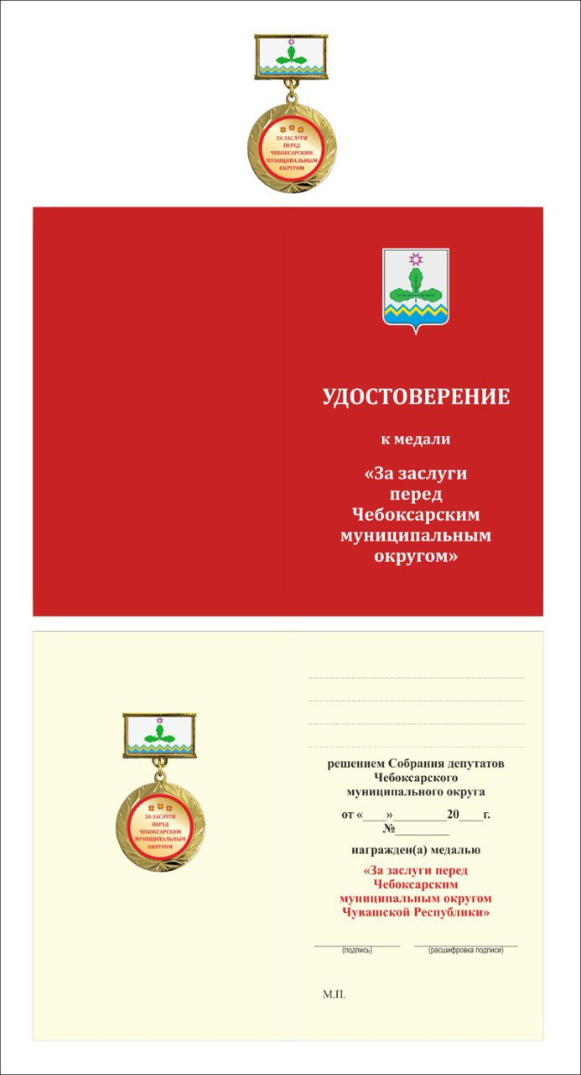
ФОРМА УДОСТОВЕРЕНИЯ
к медали «За заслуги перед Чебоксарским муниципальным округом
Чувашской Республики»
Удостоверение (размер 160 х 100 мм) изготавливается из бумаги плотностью 250 г/м кв.

